深 圳 大 学 实 验 报 告

课程名称： 计算机导论

实验项目名称： 电子表格处理

学院： 数学科学学院

专业：信息与计算科学（数学与计算机实验班）

指导教师： 徐萌

报告人：詹耿羽 学号：2023193026

班级： 信息与计算科学（数学与计算机实验班） 01

实验时间： 2023年11月17日~11月30日

实验报告提交时间： 2023年11月 30 日

教务部制

实验目的与要求：
1．掌握Excel的基本操作；
2．掌握单元格引用、公式和函数以及图表应用；
3．掌握数据清单技术(包括数据有效性、排序、筛选、分类汇总和数据透视表)；
4．设计与制作贷款购房方案、班级通讯录和个人理财管理；
5．学会自己提出问题，并得出解决问题的方法。
方法、步骤：
1、[例题4-7]贷款购房方案，数据见附件。
利用实验指导书125页的图5-12的数据，制作excel，并完成以下项目：
1）、[案例5-7]在图5-12所示的数据清单中筛选出基本工资大于1000，同时工资总额大于1500的所有员工，并将筛选结果显示在以单元格A22为首的区域中。
2）、[案例5-10]在图5-12的数据清单中求出每个部门的工资总额的最大值、最小值及平均值。
3）、[案例5-12]将图5-12中所示数据清单中工资总额位于前5名的员工的基本工资、补贴、工资总额以柱形图进行比较。
要求：excel文件单独提交。
2、利用实验指导书图5-7的数据，制作excel，并完成以下项目：
[案例5-1]在D3单元格中输入公式“=$B3*$C$3”,其中，$B3属于绝对列和相对行形式，而$C$3属于绝对引用，将其复制到数据区域D3:E7。
3、利用实验指导书图5-8的数据，制作excel，并完成以下项目：
[案例5-2]在商品库存表中（见图5-8），以数组公式方式计算期末库存商品的数量，接下来完成书中的1、2步骤。
4、完成实验指导书中的练习题1。
实验过程及内容：
- 第一个表格用PMT函数可求，如下：
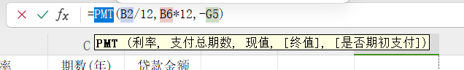
- 畅想员工工资表可用筛选解决：
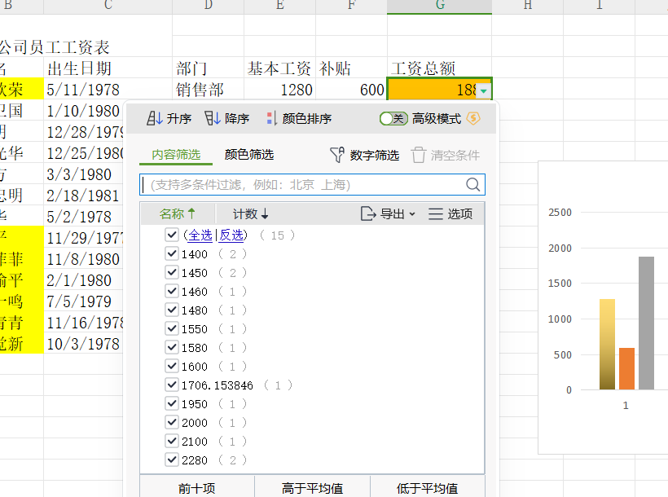
筛选过后可进行填充相应颜色；
- 想要制作图表，可以多选表格，然后右键选择插入表格：
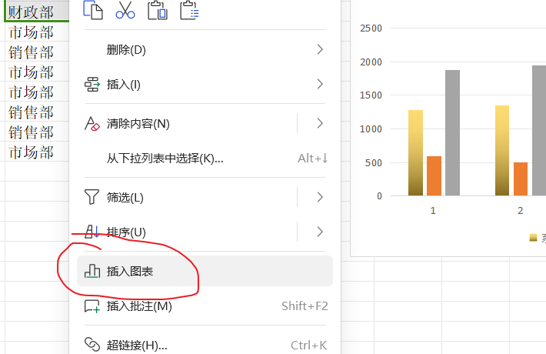
- 表格2选中后复制，粘贴到相应的表格：
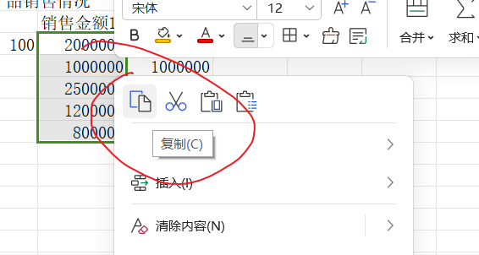
- 最后一个表格也可以使用相应公式：
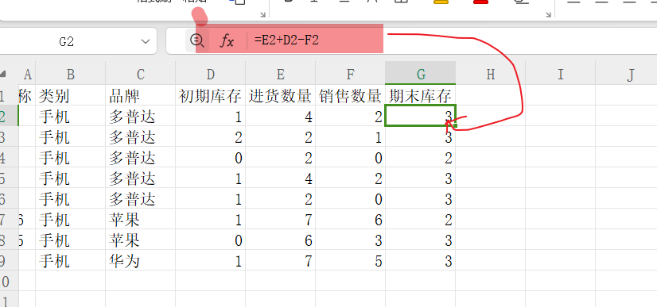

需要注意的是：
Excel提供了财务函数、日期与时间函数、数学与三角函数、统计函数、查找与引用函数、数据库函数、文本函数、逻辑函数、信息函数、工程函数、多维数据集函数、兼容性函数以及Web函数共13类数百种函数，使用函数可以更方便地进行数值运算。
相关函数应用：
函数是EXCEL提供的用于数值计算和数据处理的现成的公式。函数由函数名和参数构
成，其语法形式为“函数名（参数1，参数2…）”其中参数可以是常量、单元格、
区域、区域名或其它函数。
①常用函数：包括求和函数SUM，求平均值函数AVERAGE，求最大值函数MAX，
求最小值函数MN，统计个数函数COUNT，条件求和函数SUMF等。
②
函数的输入：
（1）
直接输入法：直接输入法是在“=“号后直接输入函数名字和参数，此方法使
用比较快捷，要求输入函数名字母要准确；如在F5单元格直接输入“=
AVERAGE（A1:E6）”。
（2）
粘帖函数法：由于EXCEL提供了几百个函数，记住每一个函数名和参数比较困
难，因此使用粘贴函数的方法比较方便，引导用户正确的选择函数、选择参数。
方法如下：
<1>确定函数输入的位置：
<2>选择“插入”菜单中“函数”命令或单击常用工具栏中的“粘贴函数”按钮，
显示粘贴函数对话框。
<3>在函数分类中选择所需的函数类型和函数名，单击“确定”按钮，显示参数对
话框。
<4>在输入参数对话框中，输入各参数，单击“确定”按钮，完成函数输入。
相应步骤：
例题4-7 - 贷款购房方案：
打开Excel并在工作表中输入相关数据。
在某个单元格中输入公式来计算每月还款金额。具体的计算公式需要根据例题4-7中的情况来确定。
图5-12的数据清单：
a) [案例5-7] 筛选基本工资大于1000且工资总额大于1500的员工：
使用筛选功能，选择基本工资大于1000和工资总额大于1500的条件进行筛选。
将筛选结果显示在以单元格A22为首的区域中。
b) [案例5-10] 计算每个部门的工资总额的最大值、最小值和平均值：
使用适当的函数（例如MAX、MIN、AVERAGE）来计算每个部门的工资总额的最大值、最小值和平均值。
c) [案例5-12] 使用柱形图比较排名前5名员工的基本工资、补贴和工资总额：
选择排名前5名员工的基本工资、补贴和工资总额数据。
创建柱形图，并将这些数据进行比较。
实验指导书图5-7的数据：
打开Excel并在工作表中输入相关数据。
在D3单元格中输入公式"=B3∗C$3"。
将该公式复制到数据区域D3:E7。
实验指导书图5-8的数据：
打开Excel并在工作表中输入相关商品库存数据。
使用数组公式来计算期末库存商品的数量。具体的计算方法需要根据图5-8中提供的信息来确定。
数据处理分析：
实验结论：
Excel作为一款广泛应用的电子表格软件，在数据分析、计算和可视化方面具有许多优点，包括但不限于以下几点：
数据处理和分析：Excel提供了丰富的函数和工具，可以进行各种复杂的数据处理和分析操作，包括排序、筛选、汇总、统计等。用户可以通过公式和函数进行数据计算，快速完成各类数据处理任务。
可视化展示：Excel支持图表、图形和条件格式等功能，能够将数据直观地呈现在用户面前。通过图表功能，用户可以快速创建各种类型的图表，从而更直观地理解数据之间的关系和趋势。
数据共享和协作：Excel文件易于共享和传播，可以通过电子邮件、云存储等方式轻松分享给其他人员。同时，多人可以同时编辑同一份Excel文件，实现协同工作和协作编辑。
灵活性和便捷性：Excel界面简单直观，用户可以根据自己的需求自定义表格结构和布局。同时，作为微软Office套件的一部分，Excel与其他Office程序（如Word、PowerPoint）之间的集成性很好，用户可以方便地在不同程序间进行数据交换和整合。
数据存储和管理：Excel文件可以作为数据库进行数据存储和管理，方便用户对大量数据进行组织和管理。通过数据透视表、数据透视图等功能，用户可以灵活地对数据进行汇总和分析。
总的来说，Excel作为一款通用的数据处理和分析工具，具有较强的灵活性、便捷性和可视化能力，适用于各种规模和类型的数据处理任务。
深圳大学学生实验报告用纸

指导教师批阅意见：

成绩评定：

指导教师签字：
年 月 日
备注：
注：1、报告内的项目或内容设置，可根据实际情况加以调整和补充。
2、教师批改学生实验报告时间应在学生提交实验报告时间后10日内。

